Қапшағай су қоймасының жағалауында орналасқан Қапшағай қаласында казино мен ойын автоматтары залдарын орналастыратын аумақтарды белгілеу туралы
Күшін жойған
Алматы облысы Қапшағай қаласы әкімдігінің 2010 жылғы 5 ақпандағы N 120 қаулысы. Алматы облысы Қапшағай қаласының Әділет басқармасында 2010 жылғы 16 наурызда N 2-2-103 тіркелді. Күші жойылды - Алматы облысы Қапшағай қаласы әкімдігінің 2021 жылғы 25 қарашадағы № 882 қаулысымен
Ескерту. Күші жойылды - Алматы облысы Қапшағай қаласы әкімдігінің 25.11.2021 № 882 қаулысымен (алғашқы ресми жарияланған күнінен кейін күнтізбелік он күн өткен соң қолданысқа енгізіледі).
"Қазақстан Республикасындағы жергілікті мемлекеттік басқару және өзін-өзі басқару туралы" Қазақстан Республикасының Заңына, "Ойын бизнесі туралы" Қазақстан Республикасы Заңының 11 бабының 1 тармағына, "Қапшағай су қоймасының жағалауын казино мен ойын автоматтары залдарын орналастыратын аумақ ретінде белгілеу туралы" Алматы облысы әкімдігінің 2009 жылғы 14 желтоқсандағы № 223 қаулысына сәйкес, қала әкімдігі ҚАУЛЫ ЕТЕДІ:
1.Қапшағай су қоймасының жағалауында орналасқан Қапшағай қаласында казино мен ойын автоматтары залдарын орналастыратын келесі аумақтар белгіленсін:
1) бірінші аумақ – оңтүстік көліктік жолайрығынан Алматы-Талдықорған автомагистралының батыс бойымен ені 400 метр, ұзындығы 1 500 метр; "Қара-Су" сайынан ені 400 метр ұзындығы 2 000 метр солтүстік көліктік жолайрығына дейінгі; солтүстік көліктік жолайрығынан ені 200 метр, ұзындығы 1 800 метр автокөлік көпіріне дейінгі аумақтар. Одан әрі – оңтүстік көліктік жолайрығынан автомагистраль мен темір жол аралығындағы су қоймасы жағалауына дейінгі аумақ;
2) екінші аумақ – оңтүстік көліктік жолайрығынан темір жол мен Алматы көшесі аралығындағы автобекетке дейінгі; одан әрі - Қапшағай қаласындағы темір жол өткелінен Сейфуллин көшесі бойымен солтүстік бағыттағы, яғни Сейфуллин көшесінің шығыс жағымен ені 300 метр, ұзындығы 3000 метр "Рауан" шағынауданындағы КНС бұрылысына дейінгі аумақ. Одан әрі – су қоймасының оңтүстік-батыс жағалауы бойымен темір жол көпіріне дейінгі ( "Рауан шағынауданының, мұнай базасы және өзен порты жерлерін қоспағанда"), яғни Сейфуллин көшесінің батыс жағымен ені 300 метр, ұзындығы 3 600 метр элеваторға дейінгі аумақ;
3) үшінші аумақ – Алматы-Талдықорған автомагистралының автокөлік көпірінен осы магистральдың шығыс жақ бойымен Қапшағай су қоймасының солтүстік жағалауындағы темір жол көпіріне дейінгі, автомагистральдың батыс жағындағы Алматы-Бақанас көліктік жолайрығына дейін ені 50-ден 500 метрге дейінгі аумақ.
2. Қоса беріліп отырған казино мен ойын автоматтары залдарын орналастыратын аумақтардың сызбасы бекітілсін.
3. Осы қаулы алғашқы ресми жарияланғаннан кейін күнтізбелік он күн өткен соң қолданысқа енгізіледі.
Қала әкімі | Н.Таубаев

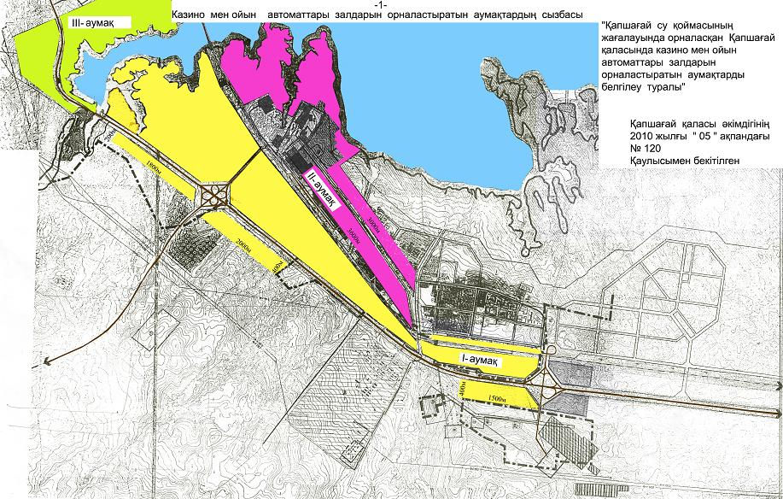

© 2012. Қазақстан Республикасы Әділет министрлігінің «Қазақстан Республикасының Заңнама және құқықтық ақпарат институты» ШЖҚ РМК

